НОВЫЕ ПОСТУПЛЕНИЯ В БИБЛИОТЕКУ

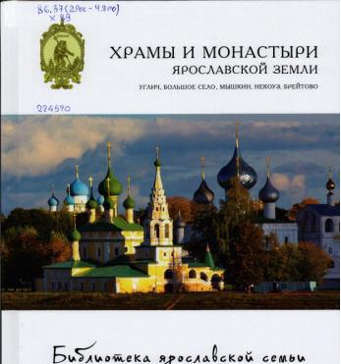 | 86.37(2Рос-4Яро)  Х 89  Библиотека ярославской семьи. В 22-х т. / Ред. В.В. Горошников. - Рыбинск : Медиарост. - 2013. - ISBN 978-5-906070-11-1  т.10 : Храмы и монастыри Ярославской земли: Углич, Большое Село, Мышкин, Некоуз, Брейтово. - Рыбинск : Медиарост, 2014. - 128 с. : ил.  Экземпляры: всего:3 - ЧЗ(3)  Аннотация: Данный том посвящен выдающимся сохранившимся памятникам правовславной архитектуры Углича, Большого села, Мышкина, Некоуза, Брейтова и сельским храма этих райнов.
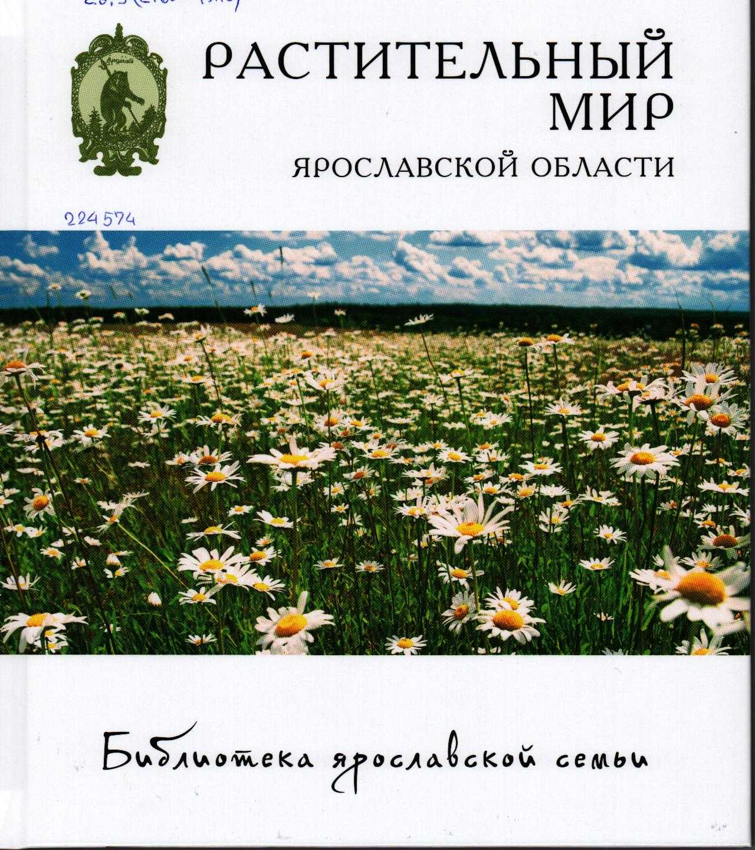 | 28.5(2Рос-4Яро)  Р 24  Библиотека ярославской семьи. В 22-х т. / Гл. ред. В.В. Горошников. - Рыбинск : Медиарост. - 2013. - ISBN 978-5-906070-11-1  т.11 : Растительный мир Ярославской области. - Рыбинск : Медиарост, 2014. - 132 с. : ил.  Экземпляры: всего:1 - ЧЗ(1)  Аннотация: На территории Ярославской области выявлено более 1000 видов дикорастущих растений. Чуть южнее Ярославля проходит условная граница южной тайги и хвойно-широколиственных лесов, что определило разнообразие растительного покрова области. В книге представлены описания и яркие иллюстрации наиболее распространенных в Ярославском крае видов растений.
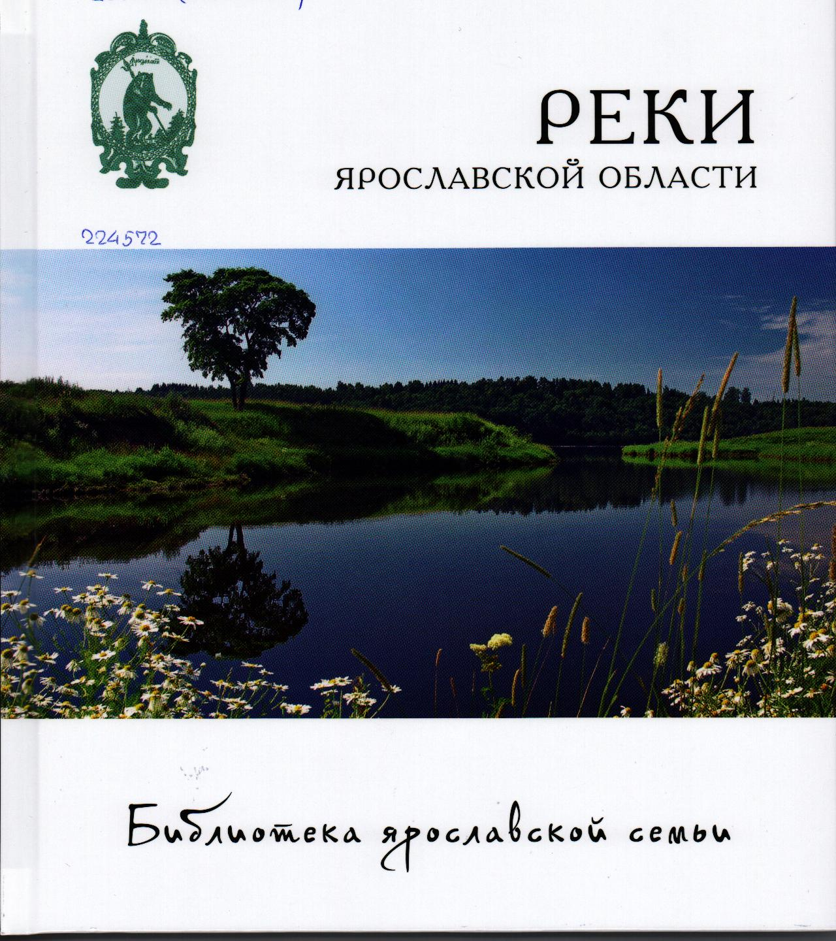 | 28.082(2Рос-4Яро)  Р 36  Библиотека ярославской семьи. В 22-х т. / В.В. Горошников. - Рыбинск : Медиарост. - 2013. - ISBN 978-5-906070-11-1  т.13 : Реки Ярославской области / Юрий Маслов Ю., Анастасия Маслова А. - Рыбинск : Медиарост, 2014. - 116 с. : ил.  Экземпляры: всего:1 - ЧЗ(1)  Аннотация: По территории Ярославской области протекает более 4000 рек. Наверное, у каждого человека есть «своя» река. У кого-то на берегу прошло детство, кто-то живёт рядом с рекой, кто-то привык отдыхать с удочкой или готов оставить городской комфорт и уйти в поход на байдарках... В этой книге собраны сведения о наиболее известных ярославских реках: их природных особенностях, месте в жизни людей на протяжении веков, связанных Лими памятных событиях. Впервые даны объяснения названий многих рек. Книга предназначена для широкого круга читателей, будет интересна рыболовам, охотникам, дачникам, туристам, а также всем, кто интересуется историей и современностью родного края.
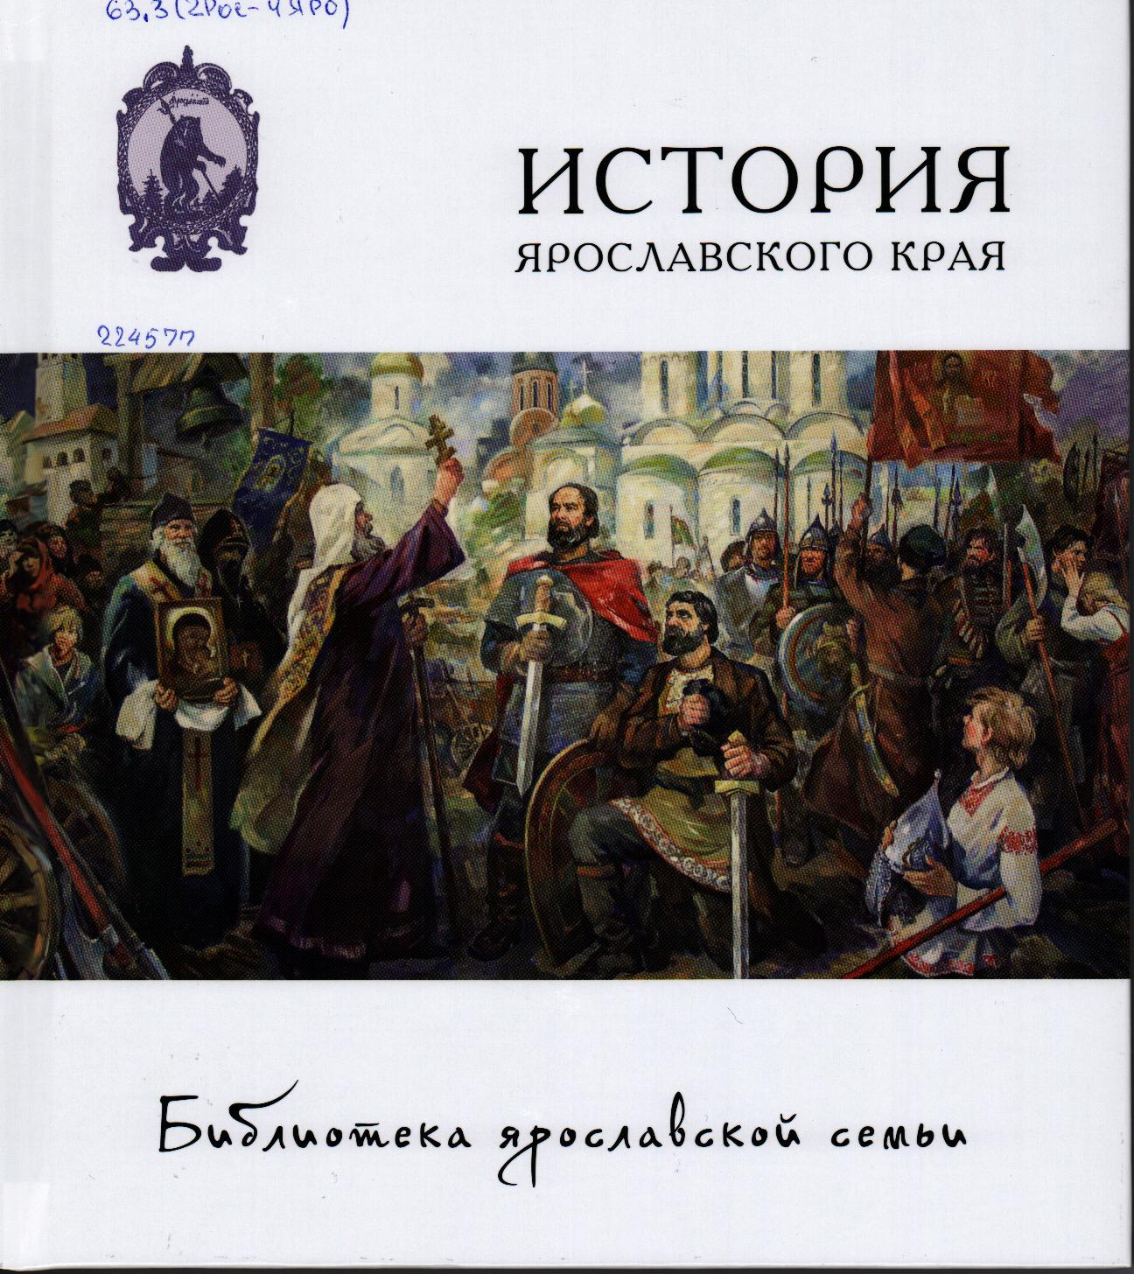 | 63.3(2Рос-4Яро)  И 90  Библиотека ярославской семьи. В 22-х т. / Гл. ред. В.В. Горошников. - Рыбинск : Медиарост. - 2013. - ISBN 978-5-906070-11-1  т.1 : История Ярославского края. - Рыбинск : Медиарост, 2013. - 140 с. : ил.  Экземпляры: всего:1 - ЧЗ(1)  Аннотация: Ярославская область принадлежит к числу мест, где зарождалась и на протяжении веков складывалась российская государственность. Здесь происходили многие важнейшие события истории нашей страны. Книга рассказывает о главных этапах исторического развития Ярославского края, интересных фактах и людях, влиявших на ход истории.
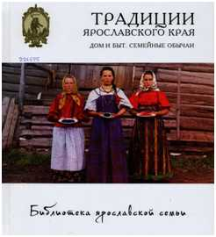 | 63.3(2Рос-4Яро)  Т 65  Библиотека ярославской семьи. В 22-х т. - Рыбинск : Медиарост. - 2013. - ISBN 978-5-96070-11-1  т.2 : Традиции Ярославского края: Дом и быт. Семейные обычаи. - Рыбинск : Медиарост, 2013. - 108 с. : ил.  Экземпляры: всего:1 - ЧЗ(1)  Аннотация: В каких домах жили и как одевались наши предки? Что такое бабурка, дуплянка и коренушка? Как приготовить на обед трудоножки? Том посвящен быту крестьян Ярославской губернии: устройству дома, его убранству, народному костюму и традициям застолья. Замыкает книгу рассказ о семейных традициях - от рождения до смерти.
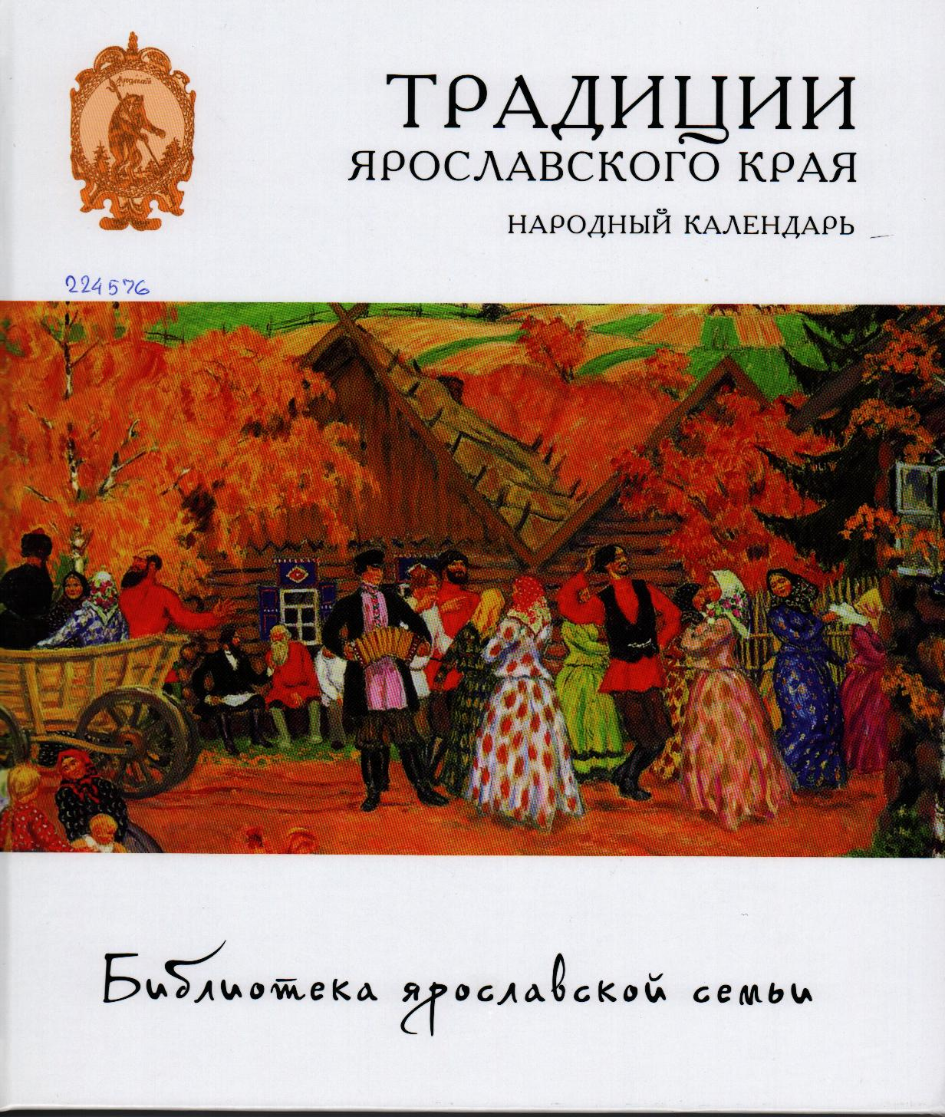 | 63.3(2Рос-4Яро)  Т 65  Библиотека ярославской семьи. В 22-х т.  т.3 : Традиции Ярославского края: Народный календарь. - Рыбинск : Медиарост, 2013. - 108 с. : ил.  Экземпляры: всего:1 - ЧЗ(1)  Аннотация: Что такое страшные вечера, Красная горка, вьюнины? Когда проводился обряд крапивного заговенья? Как удалые молодцы играли в буй, а девицы гадали о суженых? Первый том издания -Традиции Ярославского края» рассказывает о годовом круге, о буднях и праздниках крестьян Ярославской губернии.
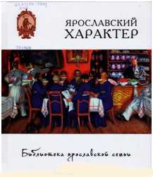 | 63.3(2Рос-4Яро)  Я 76  Библиотека ярославской семьи. В 22-х т. / В.В. Горошников. - Рыбинск : Медиарост. - 2013. - ISBN 978-5-906070-11-1  т.4 : Ярославский характер / ред. В. В. Горошников. - Рыбинск : Медиарост, 2013. - 108 с. : ил.  Экземпляры: всего:1 - ЧЗ(1)  Аннотация: Современные процессы глобализации стирают разницу между людьми, живущими на разных континентах, в разных (странах, разных регионах и городах, Однако "своё" остаётся всё равно и становится от этого еще дороже. Есть ли у ярославцев какой-то особенный характер, образ жизни и мыслей, отличный, скажем, от рязанцев или москвичей? В XVIII, XIX, начале XX века сказали бы точно: есть. Ярославский расторопный мужик, ушедший па заработки в столицы, был известен в России всем. О нем слагали пословицы, поговорки и рассказы, зафиксированные в литературе, оставляли воспоминания путешественники и известные люди, побывавшие в нашем крае в разное время. Впрочем, ярославцы отличались от своих соседей и раньше. Отличаются ли теперь? Сохранился ли «расторопный мужик? Этому посвящена книга 'Ярославский характер.
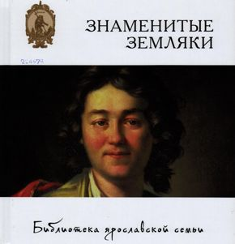 | 63.3(2Рос-4Яро)  З-72  Библиотека ярославской семьи. В 22-х т. - Рыбинск : Медиарост. - 2013. - ISBN 978-5-906070-11-1  Т.5 : Знаменитые земляки / Ю. А. Данилов [и др.] ; ред. В. В. Горошников. - Рыбинск : Медиарост, 2013. - 112 с. : ил.  Экземпляры: всего:1 - ЧЗ(1)  Аннотация: История творится людьми. На территории современной Ярославской области родились, жили и живут те, кто оставил заметный след в разных сферах: политике, искусстве, религии, военном деле, науке и технике. В книге представлены краткие истории жизни и достижений наиболее известных в разные годы и разные времена ярославцев. Кто-то из них хорошо знаком жителям области, о ком-то ярославцы знают значительно меньше, о ком-то узнали совсем недавно.
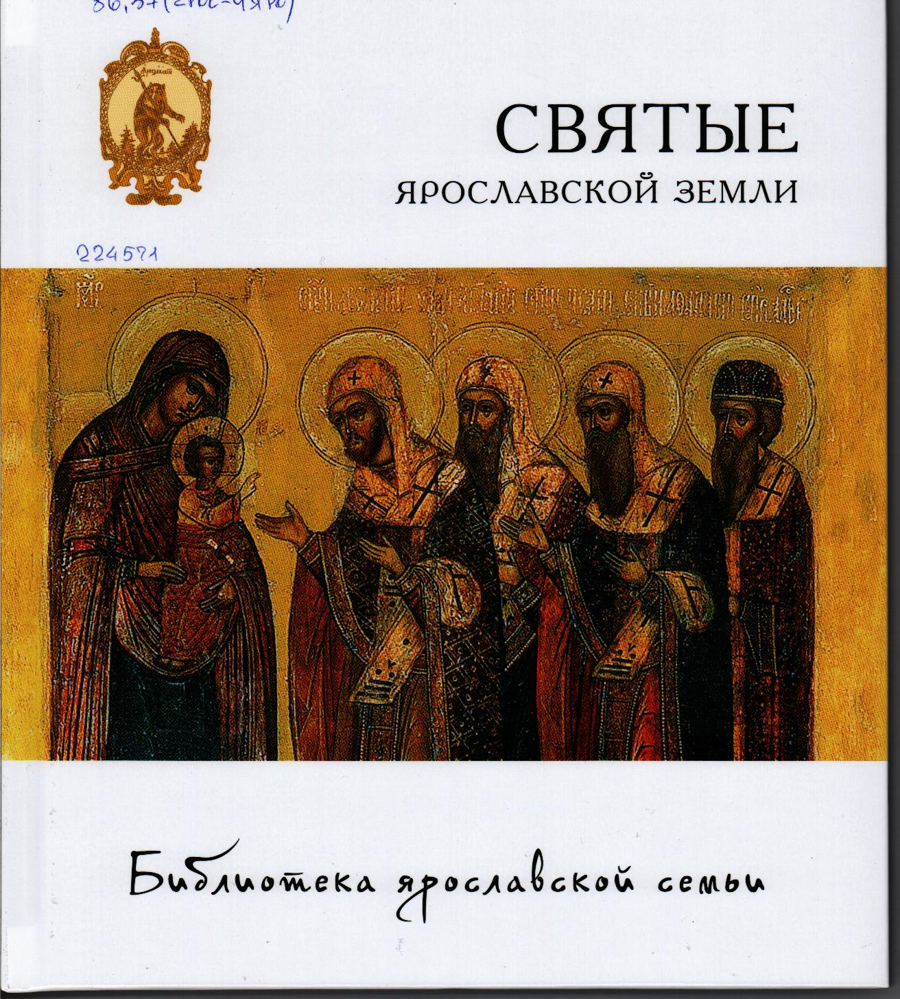 | 86.37(2Рос-4Яро)  С 25  Библиотека ярославской семьи. В 22-х т. / Ред. В.В. Горошников. - Рыбинск : Медиарост. - 2013. - ISBN 978-5-906070-11-1  т.6 : Святые Ярославской земли. - Рыбинск : Медиарост, 2014. - 124 с. : ил.  Экземпляры: всего:3 - ЧЗ(2), АБ(1)  Аннотация: Ярославская (первоначально Ростовская) епархия, одна из старейших в России, была образована в 991 году. За более чем тысячелетнюю историю православия на Ярославско-Ростовской земле были прославлены сотни святых, родившихся или трудившихся здесь во славу Божию. Многие из них по-читались и почитаются в разных уголках нашей страны: Сергий Радонежский, Димитрий Ростовский, Даниил Переславский, Иринарх-Затворник. В книге собраны очерки земной жизни наиболее известных и почитаемых святых нашей земли.
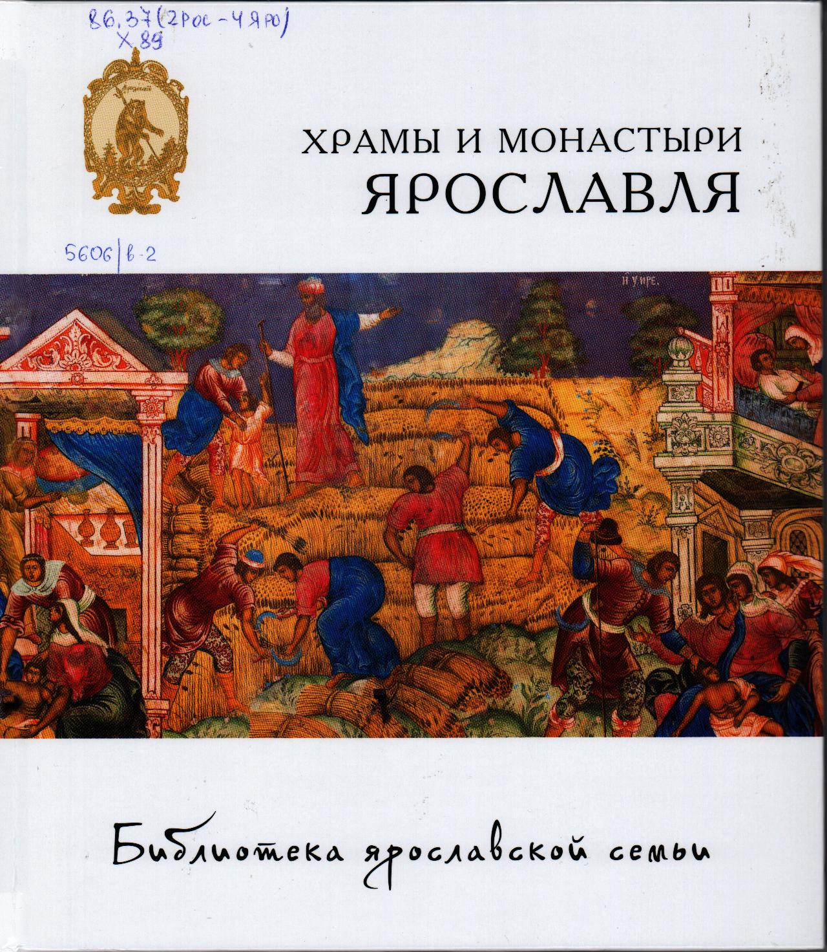 | 86.37(2Рос-4Яро)  Х 89  Библиотека ярославской семьи. В 22-х т. / Ред. В.В. Горошников. - Рыбинск : Медиарост. - 2013. - ISBN 978-5-906070-11-1  Т.7 : Храмы и монастыри Ярославля. - Рыбинск : Медиарост, 2014. - 124 с. : цв. ил.  Экземпляры: всего:2 - ЧЗ(2)  Аннотация: "Город Ярославль богомольем взял", - так говорили о Ярославле в прошлом. Памятниками духовных взлетов, важных исторических событий, экономических успехов ярославцев были и остаются монастыри и храмы Ярославля, построенные на протяжении шести столетий - с XVI по XXI век. Каждый из них по-своему уникален, а вместе они составляют гордость древнего города на Волге. Книга рассказывает обо всех сохранившихся монастырях и наиболее значимых храма города, истории их основания, сохранившихся и утраченных святынях, традициях, святых, связанных с тем или иным храмом и обителью.
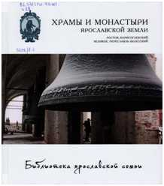 | 86.37(2Рос-4Яро)  Х 89  Библиотека ярославской семьи. В 22-х т. / Ред. В.В. Горошников. - 2013. - ISBN 978-5-906070-11-1  т.8 : Храмы и монастыри Ярославской земли: Ростов, Борисоглебский, Великое, Переславль-Залесский. - Рыбинск : Медиарост, 2014. - 132 с. : ил.  Экземпляры: всего:1 - ЧЗ(1)  Аннотация: Данный том посвящен сохранивимся памятникам правовславной архитектуры Рыбинска, Романово-Борисоглебска, Данилова, Пошехонья, Любима, Некрасовского, Пречистого и выдающимся сельским храмам этих районов.
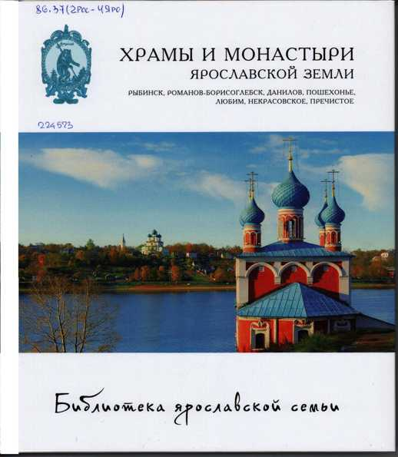 | 86.37(2Рос-4Яро)  Х 89  Библиотека ярославской семьи. В 22-х т. / Ред. В.В. Горошников. - 2013. - ISBN 978-5-906070-11-1  т.9 : Храмы и монастыри Ярославской земли: Рыбинск, Романов-Борисоглебск, Данилов, Пошехонье, Любим, Некрасовское, Пречистое. - Рыбинск : Медиарост, 2014. - 132 с. : ил.  Экземпляры: всего:3 - ЧЗ(3)  Аннотация: Данный том посвящен сохранивимся памятникам правовславной архитектуры Рыбинска, Романово-Борисоглебска, Данилова, Пошехонья, Любима, Некрасовского, Пречистого и выдающимся сельским храмам этих районов.

